Приложение №3
Техническое задание
Лот №1 диван офисный трехместный без подлокотников (49 шт)
Тип | Банкетка со спинкой
Цвет | светло-серый (выбор цветовой гаммы по согласованию с Заказчиком)
Максимальная нагрузка | не менее 120 кг
Материал корпуса | металл
Наполнение | ППУ (высокоэластичный пенополиуретан)
Опора | изготовлен из хромированного металла высотой 100 - 140 мм
Материал обивки | экокожа
Высота | не менее 850 - 950 мм
Ширина | не менее 1600 – 1700 мм
Глубина | не менее 650 – 700 мм
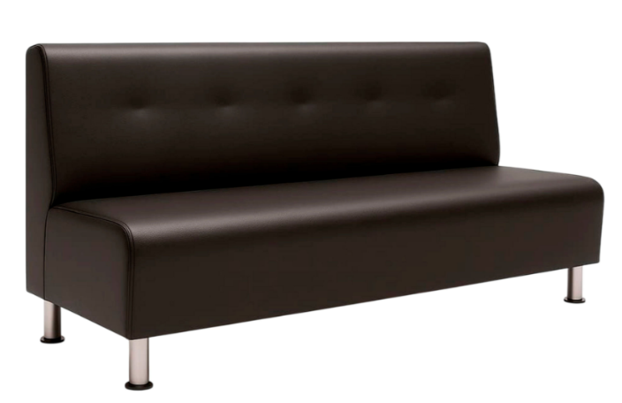
Лот №2 диван 3-х местный (29 шт)
Тип | Диван
Цвет | Серый (выбор цветовой гаммы по согласованию с Заказчиком)
Бельевой ящик | нет
Опора | изготовлен из металла высотой 100 - 140 мм
Максимальная нагрузка | не менее 120 кг
Материал обивки | экокожа
Наполнение | ППУ (высокоэластичный пенополиуретан)
Подлокотники | нерегулируемые
Высота | не менее 820 - 850 мм
Ширина | не менее 1900 - 2000 мм
Глубина | не менее 790 мм
